Indicação n° 946/2022

Senhor Presidente,

Apresento a V. Exa. No termos do Artigo 225 do Regimento Interno desta Casa, a presente INDICAÇÃO, solicitando ao Excelentíssimo Senhor Prefeito Municipal de Registro para que sejam tomadas providências no sentido de fazer a retirada de entulhos depositados na esquina da Rua Vivaldo Pereira de Almeida (Rua da UBS do Bloco B), com a Rua Paulo Banks Leite, Bloco B e a instalação de um Contêiner Lixeira, pois os moradores do entorno habituaram a deixar lixos naquele local. (fotos anexo)
JUSTIFICATIVA
Indica-se a retirada do entulho e a instalação do Contêiner Lixeira com urgência considerando que o lixo se torna um criadouro de insetos e roedores que trazem riscos e transtornos aos moradores das proximidades, além de atrapalhar os pedestres, por se tratar de passagem para escolas, creche, posto de saúde, CRAS, Igrejas, padaria, mercado.
Apresento a presente Indicação no cumprimento de uma das funções parlamentares que é a de “representação” das demandas dos munícipes e fiscalização dos serviços públicos municipais objetivando a melhora da prestação dos mesmos e a garantia de participação da cidadania no planejamento da cidade, a partir de solicitações diretas, concretas e objetivas.

Plenário “Vereador Daniel das Neves”, 23 de novembro de 2022.

Sandra Kennedy Viana
Vereadora

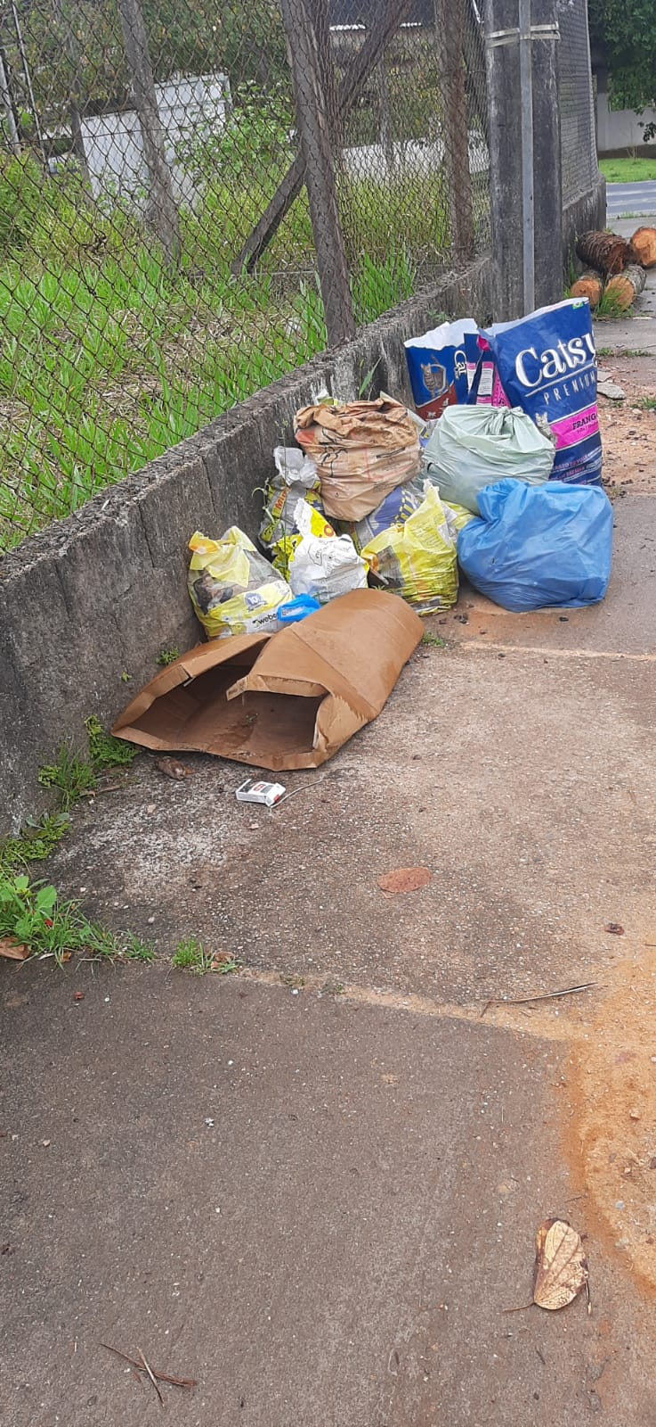

Sandra Kennedy Viana
Vereadora

PROTOCOLO N°/2022

